Μαθητές για τη βιωσιμότητα με σχεδιαστική σκέψη
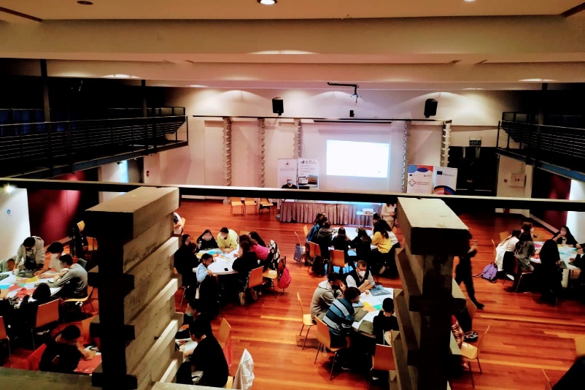
Το ΠΕΚΕΣ Θεσσαλίας και η Ομάδα Δημιουργικών Τεχνολογιών Μάθησης (http://ctll.e-ce.uth.gr) του Τμήματος Ηλεκτρολόγων Μηχανικών και Μηχανικών Υπολογιστών του Πανεπιστημίου Θεσσαλίας (THMMY) διοργανάνωσαν ημερίδα με τίτλο «Καινοτόμα Σκέψη για τη Βιωσιμότητα». Η ημερίδα πραγματοποιήθηκε στον Πολυχώρο Τσαλαπάτα την Πέμπτη 5 Μαΐου 2022. Συμμετείχαν μαθητές του 2^{ου} Γυμνασίου και 6^{ου} Λυκείου Βόλου.
Οι μαθητές εφάρμοσαν τη σχεδιαστική σκέψη για να εισάγουν λύσεις σε θέματα βιωσιμότητας, και συγκεκριμένα την πιο αποτελεσματική διαχείριση των σκουπιδιών, αναγνωρίζοντας με τον τρόπο αυτό ότι καινοτόμες ιδέες συντίθενται πιο αποτελεσματικά από ομάδες με συμπληρωματικές δεξιότητες. Οι λύσεις που εισήγαν οι μαθητές αφορούν κομποστοποίηση, καθαρές θάλασσες, ανακύκλωση, ανταμοιβή θετικής συμπεριφοράς προς το περιβάλλον, και άλλα θέματα βιωσιμότητας, αναδεικνύοντας την ευαισθητοποίηση τους σε σύγχρονες προκλήσεις του 21^{ου} αιώνα και την ικανότητα τους να αναλύουν προβλήματα και να σχεδιάζουν παρεμβάσεις για την αντιμετώπιση τους.
Η ημερίδα διοργανώθηκε στα πλαίσια του ερευνητικού σχεδίου Erasmus+ DT4S: Design Thinking for Sustainability Education (https://dt4s.eu/) υπό την αιγίδα του κ. Κωνσταντίνου Παναγιώτου, Συντονιστή Εκπαιδευτικού Έργου ΠΕο3 Π.Ε.Κ.Ε.Σ Θεσσαλίας. Επιστημονικά υπεύθυνος του ερευνητικού έργου είναι ο Ομ. Καθ. του ΤΗΜΜΥ κ. Ηλίας Χούστης ενώ οργανωτικά υπεύθυνη είναι το μέλος ΕΔΙΠ του ιδίου τμήματος κ. Χαρίκλεια Τσαλαπάτα. Στην ομαλή ροή της εκδήλωσης συνέβαλαν ουσιαστικά οι καθηγητές του 2^{ου} Γυμνασίου και 6^{ου} Λυκείου Βόλου κ. Στέλλα Δημητρακοπούλου, κ. Αθηνά Καραγεώργου, κ. Ελένη Διαμαντή, κ. Κωνσταντίνος Χριστόπουλος, κ. Αθηνά Βογιατζή, κ. Γεώργιος Ράπτης, κ. Χρήστος Θεοχάρης, και κ. Νίκος Αλεξίου.
Workshop: Innovative Thinking for Sustainability
The Regional Center of Educational Planning of Thessaly and the Creative Technologies Learning Lab (http://ctll.e-ce.uth.gr) of the Department of Electrical and Computer Engineering of the University of Thessaly organized a workshop entitled "Innovative Thinking for Sustainability". The workshop took take place at the Tsalapatas Multiplex, Multipurpose Hall on May 5th, 2022. It was attended by students from the 2nd Gymnasium and 6th Lyceum of Volos.
Students applied design thinking to introduce solutions to sustainability issues, and specifically more effective waste management, recognizing that innovative ideas are more effectively composed by teams with complementary skills. The solutions introduced by students concern composting, clean seas, recycling, rewarding positive behaviour towards the environment, and other sustainability issues, highlighting their awareness of contemporary 21st century challenges and their ability to analyse problems and plan interventions to address them.
The workshop constituted a multiplier event for Erasmus+ project DT4S: Design Thinking for Sustainability (http://dt4s.eu), to which the Creative Technologies Learning Lab is a partner along with educational organizations from Portugal, Estonia, Romania, and Turkey.

